|  |  |
| --- | --- |
| **SỞ GIÁO DỤC VÀ ĐÀO TẠO**  **THÀNH PHỐ HỒ CHÍ MINH**  **TRƯỜNG THCS, THPT**  **QUANG TRUNG NGUYỄN HUỆ**  *(Đề thi có 01 trang)* | **ĐỀ KIỂM TRA HỌC KÌ II**  **NĂM HỌC 2016 - 2017**  **Môn: VẬT LÝ - Lớp 11**  **Thời gian làm bài: 45 phút**  *(không kể thời gian phát đề)* |

**Đề 1**

1. **(2,0 điểm)**

Thế nào là dòng điện cảm ứng?

Thế nào là hiện tượng cảm ứng điện từ?

Phát biểu định luật Lenzt về chiều của dòng điện cảm ứng.

1. **(1,0 điểm)**

Thế nào là hiện tượng phản xạ toàn phần?

Nêu điều kiện để có hiện tượng phản xạ toàn phần.

1. **(2,0 điểm)**

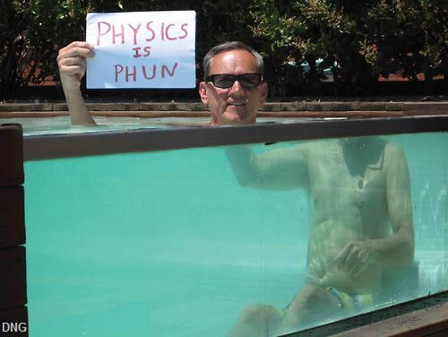

**VẬT LÝ**

**VUI !**

1. Hình bên là một xu hướng chụp hình trong bể bơi đang phổ biến trên mạng xã hội hiện nay, ta thấy người trong hình giống như gãy khúc. Em hãy cho biết có hiện tượng quang học nào xảy ra trong bức hình bên khiến cho ta nhìn thấy người đó bị gãy khúc như vậy? Để có hiện tượng này xảy ra thì ánh sáng phải truyền đi trong điều kiện nào?
2. Em hãy phát biểu một định luật liên quan tới hiện tượng trên.
3. **(1,5 điểm)**

Một tia sáng đơn sắc đi từ không khí vào thủy tinh có chiết suất  với góc tới i = 450.

1. Tìm góc khúc xạ. Vẽ hình minh họa.
2. Tính góc lệch giữa tia tới và tia khúc xạ.
3. **(2,0 điểm)**

Vật AB đặt vuông góc với trục chính của thấu kính hội tụ có tiêu cự 20 cm và cách thấu kính 30cm.

1. Xác định vị trí, tính chất, chiều của ảnh. Vẽ hình.
2. Tìm vị trí vật và ảnh biết vật qua thấu kính cho ảnh ảo cao 2 lần vật.
3. **(1,5 điểm)**

Một khung dây phẳng diện tích 20 cm2 gồm 50 vòng dây được đặt trong một từ trường đều. Vectơ cảm ứng từ hợp với mặt phẳng của khung một góc 300 và có độ lớn 6.10-4 T. Người ta làm cho cảm ứng từ tăng đều lên gấp đôi trong thời gian 0,04 s. Tìm suất điện động cảm ứng xuất hiện trong khung.

**------ Hết ------**

**Thí sinh không được sử dụng tài liệu. Cán bộ coi thi không giải thích gì thêm.**

Họ và tên thí sinh : …………………………………….Số báo danh : ……………

|  |  |
| --- | --- |
| **SỞ GIÁO DỤC VÀ ĐÀO TẠO**  **THÀNH PHỐ HỒ CHÍ MINH**  **TRƯỜNG THCS, THPT**  **QUANG TRUNG NGUYỄN HUỆ**  *(Đề thi có 01 trang)* | **ĐỀ KIỂM TRA HỌC KÌ II**  **NĂM HỌC 2016 - 2017**  **Môn: VẬT LÝ - Lớp 11**  **Thời gian làm bài: 45 phút**  *(không kể thời gian phát đề)* |

**Đề 2**

1. **(2,0 điểm)**

Thế nào là hiện tượng khúc xạ ánh sáng?

Nêu nội dung định luật khúc xạ ánh sáng.

1. **(1,0 điểm)**

Thế nào là hiện tượng phản xạ toàn phần?

Nêu điều kiện để có hiện tượng phản xạ toàn phần.

1. **(2,0 điểm)**

Viết công thức tính độ lớn suất điện động tự cảm, chú thích.

*Áp dụng :* Cho một mạch điện có độ tự cảm L = 0,6 H có dòng điện giảm đều từ I1 = 0,2 A đến

I2 = 0 trong khoảng thời gian 12 s. Tính suất điện động tự cảm trong mạch.

1. **(1,5 điểm)**

Một tia sáng đi từ nước có chiết suất n = $\frac{4}{3}$ vào không khí với góc tới 450.

1. Tính góc khúc xạ. Vẽ hình.
2. Tính góc giới hạn để có hiện tượng phản xạ toàn phần.

1. **(2,0 điểm)**

Một vật sáng AB đặt vuông góc với trục chính của một thấu kính hội tụ. Biết thấu kính có tiêu cự 10 cm và vật qua thấu kính cho ảnh A'B' cùng chiều lớn gấp 2 lần vật.

1. Xác định vị trí của vật và ảnh, cho biết đây là ảnh gì?
2. Em hãy vẽ hình đúng tỉ lệ.
3. **(1,5 điểm)**

Một khung dây phẳng hình chữ nhật tiết diện 12 cm2 gồm 500 vòng dây được đặt trong một từ trường đều. Vectơ cảm ứng từ hợp với mặt phẳng của khung một góc 300 và có độ lớn 0,04 T.

1. Tính từ thông qua khung dây.
2. Người ta làm cho cảm ứng từ giảm một nửa trong thời gian 0,04s. Tìm suất điện động xuất hiện trong khung.

**------ Hết ------**

**Thí sinh không được sử dụng tài liệu. Cán bộ coi thi không giải thích gì thêm.**

Họ và tên thí sinh : …………………………………….Số báo danh : ……………